
Об установлении водоохранной зоны и водоохранной полосы реки Большая Разливанка (левый берег) и ручья без названия в створе испрашиваемого крестьянским хозяйством "Гемма" земельного участка, расположенного в учетном квартале 05-083-051, район урочища Серый Луг, города Риддер Восточно-Казахстанской области, и режима их хозяйственного использования
Постановление Восточно-Казахстанского областного акимата от 1 сентября 2020 года № 313. Зарегистрировано Департаментом юстиции Восточно-Казахстанской области 9 сентября 2020 года № 7513
Примечание ИЗПИ.
В тексте документа сохранена пунктуация и орфография оригинала.
В соответствии со статьями 39, 116, 125, 145-1 Водного кодекса Республики Казахстан от 9 июля 2003 года, подпунктом 8-1) пункта 1 статьи 27 Закона Республики Казахстан от 23 января 2001 года "О местном государственном управлении и самоуправлении в Республике Казахстан", на основании утвержденной проектной документации и в целях поддержания водных объектов в состоянии, соответствующем санитарно-гигиеническим и экологическим требованиям, для предотвращения загрязнения, засорения и истощения поверхностных вод, а также сохранения растительного и животного мира, Восточно-Казахстанский областной акимат ПОСТАНОВЛЯЕТ:
1. Установить:
1) водоохранные зоны и водоохранные полосы реки Большая Разливанка (левый берег) и ручья без названия в створе испрашиваемого крестьянским хозяйством "Гемма" земельного участка, расположенного в учетном квартале 05-083-051, район урочища Серый Луг, города Риддер Восточно-Казахстанской области, согласно приложению к настоящему постановлению;
2) специальный режим хозяйственного использования на территории водоохранных зон и режим ограниченной хозяйственной деятельности на территории водоохранных полос реки Большая Разливанка (левый берег) и ручья без названия в створе испрашиваемого крестьянским хозяйством "Гемма" земельного участка, расположенного в учетном квартале 05-083-051, район урочища Серый Луг, города Риддер Восточно-Казахстанской области, согласно действующему законодательству Республики Казахстан.
2. Управлению природных ресурсов и регулирования природопользования Восточно-Казахстанской области передать утвержденную проектную документацию акиму города Риддер для принятия мер в соответствии с установленной законодательством Республики Казахстан компетенцией и специально уполномоченным государственным органам для учета в государственном земельном кадастре и для осуществления государственного контроля за использованием и охраной водного фонда и земельных ресурсов.
3. Управлению природных ресурсов и регулирования природопользования области в установленном законодательством Республики Казахстан порядке обеспечить:
1) государственную регистрацию настоящего постановления в территориальном органе юстиции;
2) в течение десяти календарных дней после государственной регистрации настоящего постановления направление его копии на официальное опубликование в периодические печатные издания, распространяемые на территории области;
3) размещение настоящего постановления на интернет-ресурсе акима Восточно-Казахстанской области после его официального опубликования.
4. Контроль за исполнением настоящего постановления возложить на заместителя акима области по вопросам агропромышленного комплекса.
5. Настоящее постановление вводится в действие по истечении десяти календарных дней после дня его первого официального опубликования.
Аким Восточно-Казахстанской области | Д. Ахметов
"СОГЛАСОВАНО"
Исполняющий обязанности руководителя
Ертисской бассейновой инспекции
по регулированию использования и
охране водных ресурсов
Комитета по водным ресурсам
Министерства экологии, геологии
и природных ресурсов
Республики Казахстан
_____________________ М. Иманжанов
"_____" _____________ 2020 года
Приложение к постановлению
Восточно-Казахстанского
областного акимата
от 1 сентября 2020 года № 313
Водоохранная зона и водоохранная полоса реки Большая Разливанка (левый берег) и ручья без названия, в створе испрашиваемого крестьянским хозяйством "Гемма" земельного участка, расположенного в учетном квартале 05-083-051, район урочища Серый Луг, города Риддер Восточно-Казахстанской области

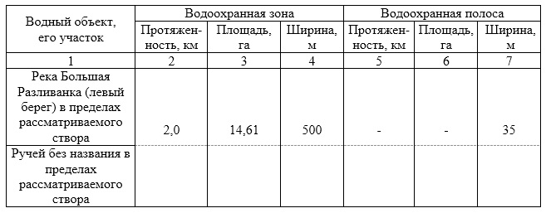

Примечание:
Границы и ширина водоохранных зон и водоохранных полос отражены в картографическом материале утвержденной проектной документации.

© 2012. РГП на ПХВ «Институт законодательства и правовой информации Республики Казахстан» Министерства юстиции Республики Казахстан

